**ПРОГРАММА РАЗВИТИЯ**

**Муниципального бюджетного общеобразовательного**

**учреждения средней общеобразовательной**

**школы №9**

**п. Горняцкий**

**Белокалитвинского района**

**Ростовской области**

на 2024-2028 гг.

автор: М.Н. Склянко

П.Горняцкий

СОДЕРЖАНИЕ

1. Паспорт Программы развития. - 3
2. Информационная справка. - 7
3. Анализ текущего состояния по результатам самодиагностики -10
4. Результаты проблемно-ориентированного анализа - 11
5. Основные направления развития организации - 16
6. Ожидаемые результаты реализации Программы развития - 17
7. Критерии и показатели оценки реализации Программы развития - 18
8. Дорожная карта реализации Программы развития. - 19
9. **Паспорт программы развития**

|  |  |
| --- | --- |
| **Наименование программы** | Программа развития Муниципального бюджетного общеобразовательного учреждения средней общеобразовательной школы №9 п.Горняцкого на 2024–2028  годы |
| **Документы, послужившие основанием для разработки Программы развития** | - Федеральный закон «Об образовании в Российской Федерации» от 29.12.2012 № 273-ФЗ (с изменениями и дополнениями); - Федеральный закон от 31.07.2020 № 304-ФЗ «О внесении изменений в Федеральный закон „Об образовании в Российской Федерации“ по вопросам воспитания обучающихся»; - Приказ Министерства Просвещения Российской Федерации от 31.05.2021 № 287 «Об утверждении федерального государственного образовательного стандарта основного общего образования»; -Приказ Министерства образования и науки Российской Федерации от 19.12.2014 № 1598 «Об утверждении ФГОС начального общего образования обучающихся с ограниченными возможностями здоровья»; -Федеральный закон от 24.07.1998 № 124-ФЗ «Об основных гарантиях прав ребенка в Российской Федерации» (с изменениями и дополнениями); -Федеральный закон от 28 июня 2014 г. № 172-ФЗ «О стратегическом планировании в Российской Федерации»; - Распоряжение Правительства Российской Федерации от 29.05.2015 г. № 996-р «Стратегия развития воспитания в Российской Федерации на период до 2025 года»; -Постановление Правительства Российской Федерации от 12.10.2017 № 1243 (ред. от 24.12.2018) «О реализации мероприятий федеральных целевых программ, интегрируемых в отдельные государственные программы Российской Федерации»; - Основы государственной молодежной политики до 2025 года, утверждены распоряжением Правительства РФ от 29.11.2014 |
| **Цель программы** | Построение образовательного пространства для всестороннего развития личности обучающихся с учетом их способностей и интересов, создание оптимальных условий для получения обучающимися качественного образования, сохранения здоровья, успешной самореализации в различных видах деятельности и осознанного выбора будущей профессии. |
| **Задачи программы развития** | * непрерывное совершенствование качества образования через обеспечение равных возможностей для всех обучающихся и конструирование мотивирующей образовательной среды; * создание условий для самоопределения и социализации обучающихся на основе социокультурных, духовно- нравственных ценностей и принятых в российском обществе правил и норм по- ведения в интересах человека, семьи, общества и государства, формирование у обучающихся чувства патриотизма, гражданственности, уважения к памяти защитников Отечества и подвигам Героев Отечества, закону и правопорядку, человеку труда и старшему поколению, взаимного уважения, бережного отношения к культурному наследию и традициям многонационального народа Российской Федерации, природе и окружающей среде; * создание условий для развития обучающихся (интеллект, талант, личность); * создание условий для формирования готовности к профессиональному самоопределению обучающихся и выбору жизненного пути; * создание условий для сохранения и укрепления физического и эмоционального здоровья обучающихся, организации отдыха детей; * поддержка учительства, создание условий для постоянного профессионального развития, в том числе на основе адресного методического сопровождения; * создание и совершенствование комфортного и безопасного школьного климата; * создание и развитие современной мотивирующей образовательной среды. |

|  |  |
| --- | --- |
| **Ожидаемые результаты (образ будущей модели ОУ)** | - Обеспечивается качество общего и дополнительного образования, соответствующего ФГОС, ФООП, социальному заказу, возможностям и потребностям обучающихся.  - Расширился перечень дополнительных образовательных услуг, предоставляемых обучающимся. Большинство учащихся включено в систему дополнительного образования школы.  - Стабильные положительные результаты, достигнутые обучающимися в ходе государственной итоговой аттестации.  - Готовность выпускников школы к дальнейшему обучению и деятельности в современной высокотехнологической экономике.  - Выросло количество и масштабы социально-позитивных инициатив со стороны обучающихся.  - Педагоги овладели цифровыми ресурсами, необходимыми для успешного решения задач современного образования в условиях ФГОС.  - Создана эффективная система информационного обеспечения образовательного процесса.   * Синхронизированы, взаимодействуют и дополняют друг друга учебный процесс и внеурочная деятельность; * Школа и семья –активные соучастники процесса социализации, выбора профессионального и жизненного пути, формирования мировоззрения;   – Расширение партнерских отношения/ сетевое взаимодействие: заключение договора с профессиональными учебными заведениями, предприятиями округа  - Отсутствуют замечания со стороны органов контроля и надзора в сфере образования.  - Функционирует система воспитания, которая соответствует законодательству РФ и удовлетворяет учащихся и родителей  - В школе действует эффективная система мониторинга образовательного и воспитательного процесса.  - 100% педагогов обучилось по программам для работы с детьми с ОВЗ.  - Увеличение количества педагогов, охваченных участием в профессиональных конкурсах;  - Увеличение количества обучающихся - участников открытых онлайн уроков, реализуемых с учетом опыта цикла открытых уроков «Проектория», «Билет в будущее» или иных аналогичных по возможностям, функциям и результатам проектов, направленных на раннюю профориентацию;  - Увеличение количества обучающихся, вовлеченных в деятельность детских и молодежных общественных объединений на базе образовательной организации;  - Увеличение количества обучающихся, имеющих знак ГТО, подтвержденный удостоверением, соответствующий его возрастной категории;  - Увеличение количества родителей, удовлетворенных качеством и полнотой образования и воспитания своих детей. |
| **Сведения о разработчиках** | Коллектив педагогов МБОУ СОШ №9 |
| **Период реализации** | 2024-2028 годы. |
| **Этапы реализации программы** | Программа реализуется через проекты, то есть комплекс организационных, экономических и правовых мероприятий, необходимых для достижения цели и решения задач Программы, с определенными показателями и контрольными точками:  Первый этап (1 полугодие 2024 года) – подготовительный: - Проблемный анализ эффективности работы школы, разработка плана мероприятий и программных проектов.  Второй этап (2 полугодие 2024 года – 2027год) – практический: - Работа школы по реализации направлений программы - Реализация и корректировка программных проектов; - Продолжение материально-технического переоснащения, текущий и внутренний контроль за ходом выполнения Программы.  Третий этап (2028 год) – обобщающий: - Обобщение результатов проектной, научно-исследовательской деятельности обучающихся и педагогов, - Распространение инновационных разработок школы; - Анализ достигнутых результатов; - Определение перспектив дальнейшего развития школы, постановка новых задач. |
| **Финансовое обеспечение** | Финансирование в рамках бюджетной сметы |
| **Контроль реализации** | Организация осуществляет мониторинг эффективности реализации программы развития. По итогам ежегодного мониторинга ответственный работник составляет аналитический отчет о результатах реализации программы развития.  Корректировку программы развития осуществляет директор МБОУ СОШ №9 |

2.Информационная справка.

Муниципальное бюджетное общеобразовательное учреждение средняя общеобразовательная школа №9 построена по типовому проекту в 1949 году.

#### **Место осуществления образовательной деятельности:**

#### 347023 Ростовская область, Белокалитвинский район,

#### п. Горняцкий, ул. Мира, 18.

#### **Контактные телефоны**: 8(86383)56-1-42

#### **Электронный адрес**: [shkola9bka@yandex.ru](mailto:shkola9bka@yandex.ru)

#### **Сайт:** [https://sosh9.bkobr.ru](https://sosh9.bkobr.ru/)

#### **Страницы в социальных сетях:**

#### **Одноклассники:** «Самая лучшая школа №9»

#### <https://ok.ru/group/50958205452490>

#### **ВКонтакте:** «МБОУ СОШ №9»

#### <https://vk.com/club217123869>

**Учредитель:**

Отдел образования Администрации Белокалитвинского района.

Ростовская область, г. Белая Калитва, Ул. Чернышевского, 12

МБОУ СОШ №9 осуществляет образовательную деятельность на основе лицензии на осуществление образовательной деятельности регистрационный № 61Л01 № 0001910 от 3 февраля 2015 года, выданной Региональной службой по надзору и контролю в сфере образования Ростовской области (действует бессрочно); федерального закона «Об образовании в Российской Федерации» от 29.12.2012 г. № 273-ФЗ; иных нормативных правовых актов в сфере образования; устава МБОУ СОШ №9.

В школе обучают 157 учащихся. 1-4 классы - 59 человек, 5-9 классы – 85 чел., 10-11 класс – 13 человек. Количество детей с ОВЗ – 5 человек. Детей – инвалидов – 5 человек.

Учебные занятия проводятся в одну смену. Школа работает в режиме пятидневной рабочей недели. Уроки начинаются с 8.30. Все занятия проводятся в 1 смену.

Календарный график следующий: 1 четверть – 8 недель, 2 четверть – 8 недель, 3 четверть – 11 недель, 4 четверть – 7 недель.

Обеспечена занятость учащихся по интересам во второй половине дня в рамках дополнительного образования и курсов внеурочной деятельности. В 2023-24 учебном году дополнительное образование представлено 9 кружками и секциями на бюджетной основе.

**Кадровая структура:**

Директор, заместитель директора по УВР, заместитель директора по ВР, педагог-организатор, педагог-психолог, учитель-логопед, 18 учителей, библиотекарь, секретарь,завхоз, обслуживающий персонал.

Образовательный процесс осуществляется по всем предметам учебного плана, но на данный момент школа полностью укомплектована для реализации образовательных программ общего и среднего образования.

Все педагоги имеют профессиональное педагогическое образование.

8(42% )- высшая категория, 10 (53 %) - первая категория.

**Краткие сведения о структуре образовательной организации:**

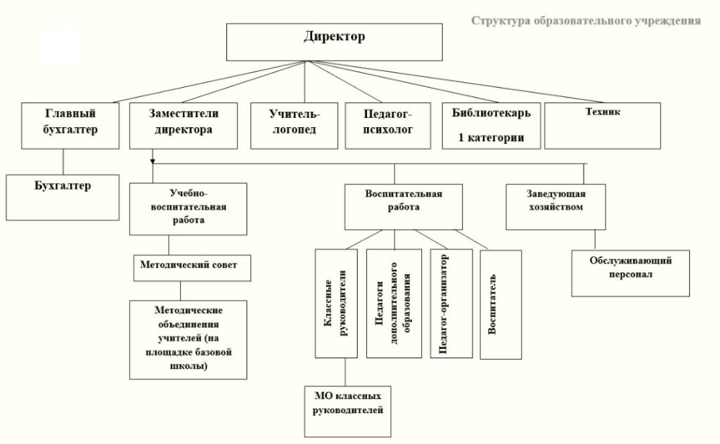

Структурных подразделений нет. В образовательном учреждении формируются коллегиальные органы управления, к которым относятся **Общее собрание работников образовательного учреждения, Управляющий совет, Педагогический совет, родительские комитеты.**

**Краткие сведения о реализуемых образовательных программах, образовательных технологиях, особенностях обучения, воспитания и дополнительного образования:**

Образовательное учреждение в соответствии с Уставом осуществляет следующие основные виды деятельности: – реализация основных программ начального общего, основного общего, среднего общего образования; – реализация адаптированных образовательных программ начального общего, основного общего для детей с ограниченными возможностями здоровья; – реализация дополнительных общеразвивающих программ спортивно – оздоровительной, духовно – нравственной, социальной, обще-интеллектуальной и общекультурной направленностей, предусмотренных федеральными государственными образовательными стандартами; – предоставление специальных условий обучения детей с ограниченными возможностями здоровья, детей-инвалидов; – обучение детей на дому, в том числе индивидуальное обучение больных детей на дому; – предоставление психолого-педагогической, медицинской и социальной помощи; – организация работы групп продленного дня; – организация труда, отдыха и оздоровления обучающихся в каникулярное время (организация работы лагеря с дневным пребыванием детей, работы трудовых объединений); – проведение промежуточной и итоговой аттестации для экстернов.

Целями деятельности, для которых создано образовательное учреждение, являются: – формирование общей культуры личности обучающихся на основе усвоения обязательного минимума содержания общеобразовательных программ, их адаптация к жизни в обществе, создание основы для осознанного выбора обучающимися и последующего освоения ими профессиональных образовательных программ; – воспитание у обучающихся гражданственности, трудолюбия, уважения к правам и свободам человека, любви к окружающей природе, Родине, семье, формирование здорового образа жизни; – создание условий для реализации гражданами Российской Федерации гарантированного государством права на получение общедоступного и бесплатного начального общего, основного общего и среднего общего образования.

Окружающий социум: Тесное взаимодействие с музыкальной школой и поселковой библиотекой.

Информационное развитие школы:

На основе требований федеральных государственных образовательных стандартов и учета специфики работы образовательных организаций можно выделить следующие основные компоненты ЦОС:

| № | Основные компоненты | Наличие | Удовлетворяющие требованиям ФГОС |
| --- | --- | --- | --- |
| 1 | Официальный сайт школы | Есть | Обеспечивает информационно-методическую поддержку образовательного процесса. |
| 2 | Электронная почта | Есть | Обеспечивает информационно-методическую поддержку образовательного процесса |
| 3 | Электронный журнал | Есть | Обеспечивает планирование образовательного процесса и его ресурсного обеспечения, мониторинг и фиксацию хода и результатов образовательного процесса. |
| 4 | Система электронного документооборота | Есть | Обеспечивает современные процедуры создания, поиска, сбора, анализа, обработки, хранения и представления информации. |
| 5 | Система дистанционного обучения для учащихся | Формируется | Обеспечивает дистанционное взаимодействие всех участников образовательного процесса (обучающихся, их родителей (законных представителей), педагогических работников, органов управления в сфере образования, общественности), в том числе, в рамках дистанционного образования. |
| 6 | Система поддержки пользователей компьютерной техники | Формируется | Обеспечивает  условия для практического применения компьютерной техники участниками образовательного процесса. |
| 7 | Подключение к сети Интернет | Есть | Во всех учебных кабинетах есть либо проводной интернет, либо подключение по Wi-Fi |

**3. Анализ текущего состояния по результатам самодиагностики.**

Администрация МБОУ СОШ №9 провела самодиагностику по показателям аккредитационного мониторинга Федеральной службы по надзору в сфере образования и науки.

По результатам мониторинга по всем уровням образования пороговое значение итогового балла достигнуто.

**Графически результаты самодиагностики выглядят следующим образом:**

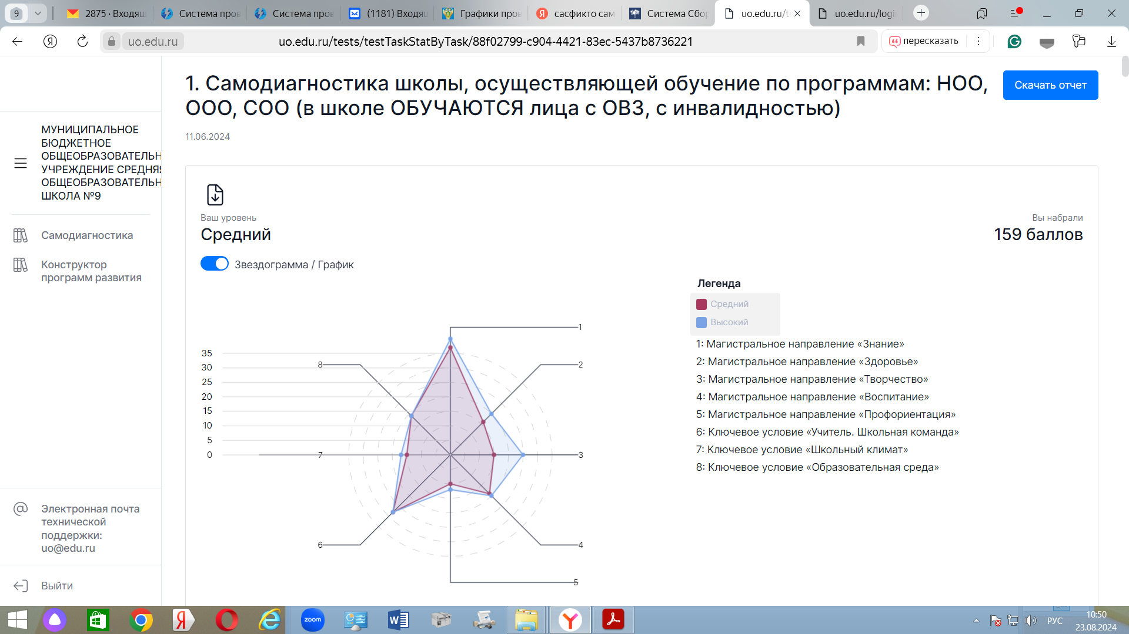

Таким образом, самодиагностика позволила определить исходное состояние школы, сильные и слабые стороны образовательной организации, направления развития, то есть получить ту информацию, без которой невозможно эффективное принятие управленческих решений. На основе самодиагностики будет разработан портфель проектов для реализации Программы развития.

**4.Результаты проблемно ориентированного анализа:**

|  |  |  |  |
| --- | --- | --- | --- |
| **Магистральное направление:**  **«Знание»** | |  | |
| **Оценка актуального состояния внутреннего потенциала** | | **Оценка перспектив развития  с учетом изменения внешних факторов** | |
| **сильные стороны** | **слабые стороны** | **благоприятные возможности** | **риски** |
| - Все выпускники 9 и 11 классов получили аттестаты;  - Наличие медалистов;   * Все педагоги школы своевременно проходят курсы повышения квалификации, в том числе по работе по ФОП по обновленным ФГОС | - Острая нехватка педагогических кадров, в том числе на сегодняшний день директора школы.  - Только 50% педагогов имеют высшую и первую категории  -Мастерские школы находятся в аварийном состоянии и поэтому не используются  - Библиотечный фонд художественной литературы не пополняется в связи с отсутствием необходимых средств. | * Переподготовка и повышение квалификации педагогических кадров * Более активное использование широких возможностей дистанционного обучения: обеспечение доступности получения образования для учащихся (независимо от места нахождения, состояния здоровья, и других факторов, препятствующих традиционному обучению), открытость образовательных ресурсов, их дешевизна, организация выполнения учащимися домашнего задания и самостоятельной работы, огромные возможности для часто болеющих детей; | Рост числа обучающихся с неродным русским языком; |
| **Магистральное направление:**  **«Воспитание»** | |  |  |
| **сильные стороны** | **слабые стороны** | **благоприятные возможности** | **риски** |
| - Существующие в школе традиции и программы воспитательной работы | * В здании школы есть только 11 кабинетов, что не дает возможность выделить достаточного размера помещение для Центра Детских инициатив, отдельные кабинеты для ЦОС и Точки роста. * В школе отсутствует актовый зал для проведения внеклассных массовых мероприятий | * Рост социальной активности обучающихся посредством участия в ученическом самоуправлении и общественных организациях | Бурный рост различных внешкольных проектов и конкурсов, которые не дают возможность реализовывать школьные планы |
| **Магистральное направление:**  **«Здоровье»** | |  |  |
| **сильные стороны** | **слабые стороны** | **благоприятные возможности** | **риски** |
| * Наличие в школе спортивной инфраструктуры для занятий физической культурой и спортом | * Отсутствие в школе медицинского работника * Частота болеющих детей * Отсутствие обучающихся, имеющих знак ВФСК «ГТО» * Отсутствие транспортной возможности доставлять обучающихся на муниципальные спортивные соревнования * Небольшой процент обучающихся постоянно посещающих спортивные секции | Вступление в программу со финансирования по строительству баскетбольной и волейбольной площадки | Недостаток финансирования (приобретение спортивного инвентаря) |
| **Магистральное направление:**  **«Творчество»** | |  |  |
| **сильные стороны** | **слабые стороны** | **благоприятные возможности** | **риски** |
| * Активное участие обучающихся во всех творческих школьных мероприятиях | - Не соответствие количества и качества дополнительных образовательных услуг запросам родителей и обучающихся  - Отсутствие педагогических кадров для руководства школьным театром, школьным хором и другими творческими объединениями  -В здании школы есть только 11 кабинетов, что не дает возможность создать в отдельном помещении школьный музей | * Привлечение молодых педагогических кадров * Тесное сотрудничество с Домом Культуры, поселковой библиотекой, находящимися в шаговой доступности | - Снижения качественного уровня проводимых мероприятий из-за отсутствия квалифицированных кадров |
| **Магистральное направление:**  **«Профориентация»** | |  |  |
| **сильные стороны** | **слабые стороны** | **благоприятные возможности** | **риски** |
| Активное участие педагогов и обучающихся в реализации программы по профориентации «Билет в будущее» | * Отсутствие транспортной возможности доставлять обучающихся на различные профориентационные мероприятия, региональные площадки, экскурсии | * Возможность использования потенциала родителей и предприятий округа в целях профориентации детей; | Невозможность посещения различных профориентационных мероприятий вне школы |
| **Магистральное направление:**  **«Учитель. Школьная команда»** | |  |  |
| **сильные стороны** | **слабые стороны** | **благоприятные возможности** | **риски** |
| - Сплоченный педагогический коллектив  - Достаточное материальное стимулирование | * Не укомплектованность в достаточной мере педагогическими кадрами * Чрезмерная нагрузка у педагогов и как следствие нежелание участвовать в педагогических конкурсах | - Работа с выпускниками школы по выбору профессий педагогической направленности | - Старение педагогических кадров  - Отсутствие молодых специалистов |
| **Магистральное направление:**  **«Школьный климат»** | |  |  |
| **сильные стороны** | **слабые стороны** | **благоприятные возможности** | **риски** |
| * Активность родительской общественности в жизнедеятельности школы. | * Рост числа обучающихся, подвергающихся буллингу. * В связи с отсутствием логопеда и психолога нет возможности качественно осуществлять психолого-педагогическое сопровождение обучающихся с ОВЗ | - Создание противобуллинговой программы по работе как с обучающимися, так и с родителями | - Рост числа обучающихся с ОВЗ |
| **Магистральное направление:**  **«Образовательная среда»** | |  |  |
| **сильные стороны** | **слабые стороны** | **благоприятные возможности** | **риски** |
| -Современная материально-техническая база и инфраструктура (получено техническое оборудование в рамках ЦОС, создана спортивная площадка);  -Наличие подключения к сети Интернет в каждом учебном кабинете | Большинство родителей работают в другом регионе и не имеют возможностей качественно заниматься образованием и воспитанием детей | * Информационная «продвинутость» большинства молодых родителей делает популярной для них форму электронного общения с педагогами посредством чата, сайта для повышения уровня их педагогической просвещенности; | * Низкий имидж профессии учителя в обществе; * Активное использование сети Интернет обучающимися может создавать угрозу доступа к информации, которая противоречит российскому законодательству; интернет-зависимость, кибербуллинг; |
|  |  |  |  |

**5.Основные направления развития организации**

1. Направление «Знание». Внедрение обновленных ФГОС и переход на ФООП.

Обеспечение соответствия материально-технической базы новым требованиям стандартов. Корректировка всех ООП с учетом ФООП.

2. Направление «Знание». Усиление работы по адаптации иностранных обучающихся.

Провести мониторинг состояния степени адаптации обучающихся-иностранцев и на его основе разработать план мероприятий по улучшению адаптации и интеграции детей в образовательный процесс школы. Запланировать диагностические периоды с целью контроля реализации плана мероприятий.

3. Направление «Знание». Открытие Точки роста естественно-научной направленности

Открытие в 2024 году в рамках проекта «Современная школа» в школе «Точки роста», что расширит возможность обучающихся в освоении учебных предметов и программ дополнительного образования естественно-научной направленности, позволит проводить практическую отработку учебного материала по учебным предметам «Физика», «Химия», «Биология» на современном оборудовании.

4. Направление «Воспитание». Введение должности советника директора по воспитанию и взаимодействию с детскими общественными объединениями.

Перераспределить работу по организации и контролю воспитательной деятельности школы с учетом должностных обязанностей нового специалиста. Разработать планы работы советника директора, скорректировать при необходимости локальные нормативные акты школы.

5. Направление «Творчество». Расширение спектра дополнительных образовательных услуг для детей и их родителей.

Повысить эффективность системы дополнительного образования. Принять участие в реализации ведомственной целевой программы «Развитие дополнительного образования детей, выявление и поддержка лиц, проявивших выдающиеся способности» до 2025 года (распоряжение Минпросвещения от 21.06.2021 № Р-126).

6. Направление «Творчество». Участия в проекте Минпросвещения «Школьный театр».

Найти специалиста – руководители школьного театра, определить, в каком формате организовать школьный театр. Разработать и утвердить образовательную программу, сопутствующие документы, в том числе скорректировать локальные нормативные акты школы (при необходимости). Организовать сотрудничество с организациями, оказывающими поддержку проекта.

7. Направление «Школьный климат». Решение проблемы дефицита педагогических кадров, в том числе для организации психолого-педагогического сопровождения обучающихся с ОВЗ.

Работа со специализированными сайтами по поиску новых педагогических сотрудников, связь с деканатом Тверского государственного университета.

8.Направление «Школьный климат». Создание и реализация антибуллинговой программы «Социальный светофор».

Обеспечить обучение педагогов по работе с буллингом. Работа с обучающимися и родителями по антибуллингу.

9.Направление «Учитель. Школьная команда». Усиление работы с педагогами по вопросам участия в конкурсном движении и повышении уровня квалификации.

Создание условий для участия педагогов в муниципальных и региональных конкурсах профессионального мастерства. Стимулирование роста мастерства педагогов и обеспечение их социальной защищенности на рынке труда через участие в аттестации для повышения или получения категорий.

10. Направление «Профориентация». Реализация профессионального обучения старшеклассников по программам профессиональной подготовки.

Разработать и реализовать на основе профессиональных стандартов или квалификационных требований программу профессионального обучения для обучающихся 10-11 классов. Обучающимся, успешно сдавшим квалификационный экзамен выдать свидетельства о полученной профессии.

11.Ежегодный внутренний мониторинг условий организации на соответствие аккредитационным показателям.

Проводить периодическую внутреннюю проверку школы на соответствие аккредитационным показателям. Если выявятся несоответствия, провести мероприятия по их устранению.

**6.Ожидаемые результаты реализации Программы развития**

Успешная реализация Программы в 2024-2028 гг позволит сформировать и реализовать модель современной школы, объединяющей детей и взрослых, обеспечивающей доступность качественного образования и равные возможности для всех обучающихся, их всестороннее развитие, здоровьесбережение, направленной на совершенствование системы профессиональной ориентации, воспитание патриотизма, российской гражданской идентичности, духовно-нравственной культуры на основе российских традиционных духовных и культурных ценностей

Совершенствование обучения будет во многом зависеть от консолидации усилий всех участников образовательных отношений по повышению качества образования, создания взаимодействия с различными субъектами поселка (музыкальная школа, библиотека, предприятий округа), последовательного внедрения в обучение цифрового образовательного контента.

В настоящей программе определены ключевые направления совершенствования процессов образования, воспитания и развития творческих способностей обучающихся, совершенствования системы управления образовательной организацией, ее образовательной инфраструктуры и школьного климата, достижения заданного уровня «Школы Минпросвещения России».

В зависимости от изменений социально-экономической обстановки, а также законодательной базы возможны корректировка и уточнение указанных направлений развития.

**7. Критерии и показатели оценки реализации Программы развития.**

Управление реализацией Программы развития. Реализация Программы развития может быть признан успешной, если будут решены следующие задачи:

|  |  |
| --- | --- |
| **Задача** | **Описание результата/ показатели** |
| Обеспечение соответствия материально-технической базы школы новому социальному заказу | Создание современной информационно насыщенной образовательной среды с широким применением новых, в том числе информационно- коммуникативных технологий, обеспечивающих качественные изменения в организации и содержании педагогического процесса, а также в характере результатов обучения |
| Обновление содержания и качества деятельности образовательной организации | Оптимальное сочетание качественного уровня образования с широким спектром дополнительного образования в эмоционально привлекательной воспитательной среде |
| Ликвидация перегруженности педагогов школы | Учитель имеет достаточную для качественной работы учебную нагрузку и является основополагающим элементом в системе качественного школьного образования и становления гражданственности обучающихся. Созданы мероприятия, направленные на обучение, профессиональное развитие педагогов. |
| Эффективная структура организации учебного процесса | Обеспечение качественного повышения эффективности психологического, методического, социального, педагогического, медицинского сопровождения развития обучающихся на всех этапах школьного воспитания и обучения |
| Вовлечением педагогов, обучающихся, родителей в процесс реализации Программы развития. | Обеспечение участия в муниципальных и в региональных интеллектуально-творческих проектах с целью расширения круга образовательных возможностей для участников образовательного процесса (обучающихся и педагогов) |

1. **Дорожная карта реализации Программы развития**

|  |  |  |  |  |  |
| --- | --- | --- | --- | --- | --- |
| **№ п/п** | **Мероприятие** | **Исполнитель/Ответствен ный** | **Срок реализации** | **Результат** | |
| 1. **Внедрение обновленных ФГОС и переход на ФООП.**   ***Магистральное направление «Знание»*** | | | | |
| 1 | Формирования банка нормативно-правовых документов, регламентирующих введение и реализацию ФОП и их изучение педагогическим коллективом | Администрация | По мере публикации новых нормативно-правовых документов, постоянно | Локальные акты | |
| 2 | Приведение нормативной базы школы в соответствие с требованиями ФОП | Администрация | Январь-август 2024 | Локальные акты | |
| 3 | Проведение внутришкольного контроля за выполнением  требований к планированию образовательной  деятельности; соответствие рабочих программ учебных  предметов для 1-11 классов, в том числе адаптированных согласно  требованиям ФОП, обновленным ФГОС НОО/ ФГОС НОО ОВЗ, ООО и СОО | Зам.директора по УВР август | Январь-август 2024 | Наличие рабочих программ учебных  предметов для 1-11 классов, в том числе  адаптированных | |
| 4 | Обеспечение профессиональной переподготовки специалистов и педагогов по внедрению ФОП | Администрация | Январь-август 2024 | Сертификаты прохождения курсов | |
| 5 | Методическое сопровождение, проведение педсовета и других мероприятий по результатам введения ФОП | Директор | Январь-август 2024 | Протоколы заседаний | |
| 1. **Введение должности советника директора по воспитанию и взаимодействию с детскими общественными объединениями.**   ***Магистральное направление «Воспитание»*** | | | | |
| 1 | Утверждение работника в должности советника | Директор | Январь 2024 | Приказ | |
| 2 | Разработка плана работы советника на уч.год | Советник | Январь 2024 | План работы | |
| 3 | Корректировка (при необходимости) школьных локальных актов | Директор | Январь - февраль 2024 | Локальные акты | |
| 1. **Расширение спектра дополнительных образовательных услуг для детей и их родителей**   ***Магистральное направление «Творчество»*** | | | | |
| 1 | Анализ востребованности дополнительного образования | Заместитель директора по ВР | Март-апрель 2024 | Анкетирование и опрос родителей | |
| 2 | Проведение педсовета с целью определения, какие программы дополнительного образования надо реализовать | Директор | Апрель 2024 | Протокол заседания педсовета | |
| 3 | Разработка программ дополнительного образования | Заместитель директора по ВР,  Педагоги дополнительного образования | Май – август 2024 | Образовательные программы по открывае мым направлениям дополни тельного образования | |
| 1. **Участие в проекте «Школьный театр»**   ***Магистральное направление «Творчество»*** | | | | |
| 1 | Поиск специалиста – руководителя школьного театра | Директор | 1 полугодие 2024 |  | |
| 2 | Разработка образовательной программы для школьного театра | Педагог дополнительного образования | К 1 сентября 2024 |  | |
| 3 | Реализация программы школьного театра и мониторинг результатов | Педагог дополнительного образования | 2024 – 2028 |  | |
| 1. **Открытие центра «Точка роста» естественно-научной направленности**   ***Магистральное направление «Образовательная среда»*** | | | | |
| 1 | Составление нормативно-правовой базы | Директор | 2024 | Локальные акты | |
| 2 | Назначение руководителя «Точки роста» | Директор | 2024 | Приказ | |
| 3 | Разработка образовательной программы | Руководитель | 2024 | ОП | |
| 4 | Методическое и информационное сопровождение | Администрация | 2024 | Руководитель «Точки роста» | |
| 1. **Усиление антитеррористической защищенности организации**   ***Магистральное направление «Здоровье»*** | | | | |
| 1 | Проведение оценки качества и достаточности организационных мероприятий, практической готовности и обеспечения объекта техническими средствами. | Директор | Ежегодно | Приказ | |
| 2 | Разработка комплексного плана мероприятий по усилению антитеррористической безопасности. | Директор | Ежегодно | Утвержденный план внедрения | |
| 1. **Решение проблемы дефицита педагогических кадров, в том числе для организации психолого-педагогического сопровождения обучающихся с ОВЗ.**   ***Магистральное направление «Учитель. Школьная команда»*** | | | | |
| 1 | Организация информационного сопровождения: размещение на сайте ОУ информации о кадрах, своевременная подача сведений о вакансиях в Службу занятости | Директор | Январь-август 2024 |  | |
| 2 | Работа со специализированными сайтами по поиску новых педагогических сотрудников | Директор | Январь-август 2024 |  | |
| 3 | Тесная связь с деканатом Тверского государственного университета по привлечению молодых специалистов в школу | Директор | Январь-август 2024 |  | |
| 4  5 | Профессиональная ориентация старшеклассников школы на педагогические специальности.  Устройство выпускников школы на обучение по педагогическим специальностям на целевой контрактной основе по потребности школы | Администрация  Учредитель | Ежегодно  Ежегодно |  | |
| 1. **Усиление работы по адаптации иностранных обучающихся.**   ***Магистральное направление «Школьный климат»*** | | | | |
| 1 | Выявление проблем адаптации учащихся-иностранцев | Педагог-психолог | В течение учебного года | Доклад на совещании | |
| 2 | Разработка плана мероприятий по адаптации на уч.год | Педагог-психолог | Сентябрь 2024 | План | |
| 1. **Усиление работы с педагогами по вопросам участия в конкурсном движении и повышении уровня квалификации.**   ***Магистральное направление «Учитель. Школьная команда»*** | | | | |
| 1 | Работа администрации школы по повышению престижа педагога и школы через участие в различных конкурсах, в т.ч. профессиональных | Администрация | Ежегодно | Участие в конкурсах | |
| 2 | Разработка пакета стимулирующих поощрений участников | Администрация | 2024 г |  | |
| 3 | Работа администрации по мотивации учителей на профессиональный рост через аттестацию по повышению или подтверждению категории | Администрация | Ежегодно | Увеличение числа учителей, имеющих категории | |
| 4 | Создание на базе «Сферум» профессиональных  сообществ педагогов для обмена опытом и помощи  начинающим учителям | Администрация | 2023 г | Сообщества | |
| 5 | Развитие системы наставничества | Зам директора по УВР,  методический совет  школы | ежегодно | Система наставничества | |
| **10. Создание и реализация антибуллинговой программы «Социальный светофор».**  ***Магистральное направление «Школьный климат»*** | | | | |
| 1 | Оценка буллинговой ситуации в школе | Педагог-психолог, кл. руководители | Сентябрь 2024г | Совещание при директоре | |
| 2 | Организация лекториев и практикумов для педагогов и родителей «Антибуллинг-навигатор» по травле и детской безопасности | Педагог-психолог | В течение года | Программа лекториев | |
| 3 | Индивидуальные консультации по конкретным случаям травли | Педагог-психолог | По необходимости | Консультации | |
| **11. Реализация профессионального обучения старшеклассников по программам профессиональной подготовки.**  ***Магистральное направление «Профориентация»*** | | | | |
| 1 | Составление нормативно-правовой базы | Директор | Январь-август 2024 | Локальные акты | |
| 2 | Разработка образовательной программы | Директор | Январь-август 2025 | Программа | |
| 3 | Реализация программы профессионального обучения по профессии «Ассистент экскурсовода (гида)» с присвоением квалификации 3 разряда | Администрация, педагог-руководитель | С 1.09.2024 | Занятия 1 час в неделю | |
| 4 | Методическое и информационное сопровождение | Администрация | Регулярно |  | |
| **12. Ежегодный внутренний мониторинг условий организации на соответствие аккредитационным показателям.** | | | | |
| 1 | Проведение внутреннего аудита на соответствие школы аккредитационным показателям | Заместитель директора по УВР | Ежегодно | Акт внутреннего аудита | |
| 2 | Совещание при директоре и разработка мер по устранению выявленных нарушений | Директор | Ежегодно | Протокол  Приказ об утверждении мер | |
| 3 | Реализация плана мер по устранению выявленных нарушений | Администрация | По мере необходимости | Аналитическая справка | |